Macro Encuesta Escolar 2002-2003

Dibujos de españoles y otros inmigrantes realizados por inmigrantes en los cuestionarios.

Dibujos realizados por Comunidades Autónomas.

MADRID

Autor Tomás Calvo Buezas

SOBRE MADRID

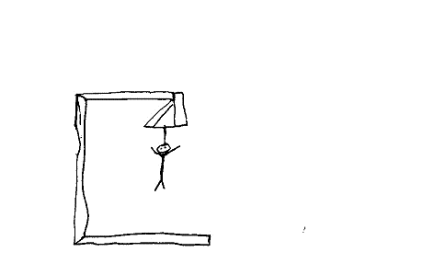

Madrid, mediana ciudad, de 17 a 19 años, hombre, clase media, colegio público, bachillerato.

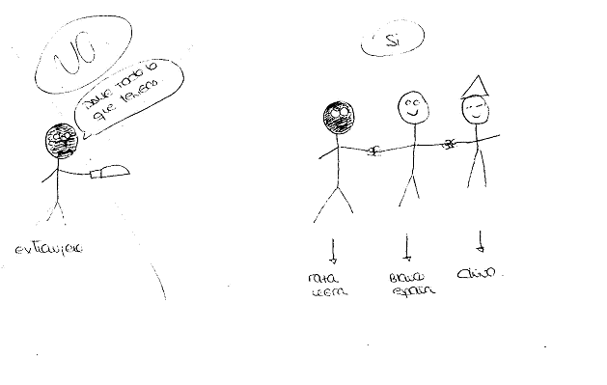
Madrid, gran ciudad, más de 19 años, mujer, clase alta, colegio público, FP o equivalente profesional.

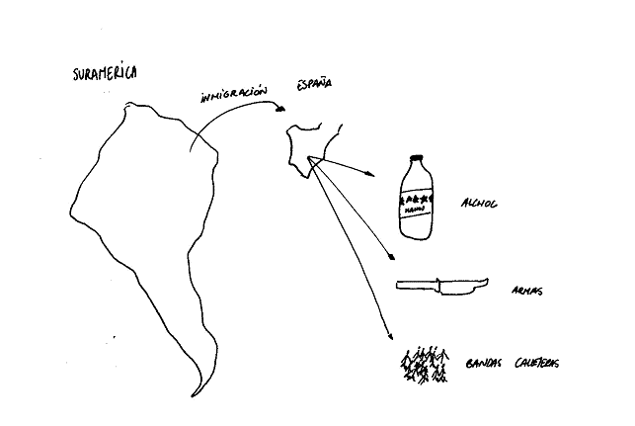

Madrid, gran ciudad, de 14 a 16 años, hombre, clase alta, colegio privado, secundaria.

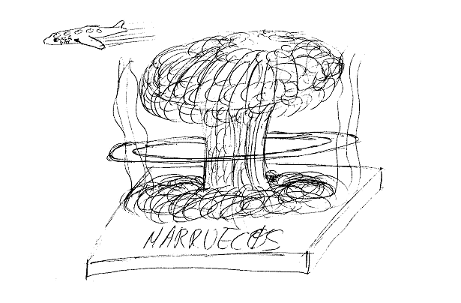

Madrid, gran ciudad, de 17 a 19 años, hombre, clase alta, colegio privado, bachillerato.

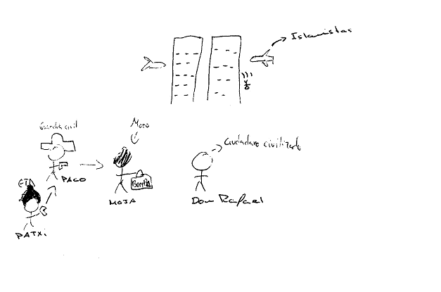

Madrid, gran ciudad, de 17 a 19 años, hombre, clase alta, colegio privado, bachillerato.

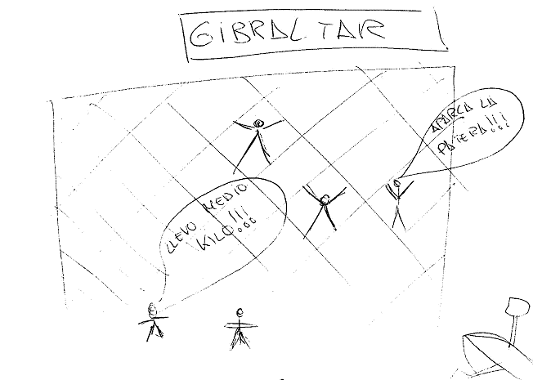

Madrid, gran ciudad, de 17 a 19 años, hombre, clase alta, colegio privado, bachillerato.

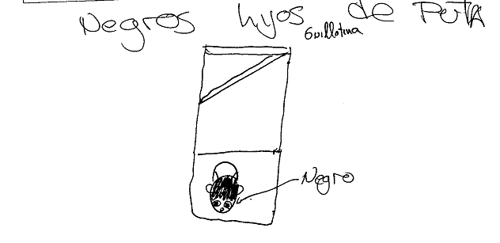
Madrid, gran ciudad, de 14 a 16 años, hombre, clase alta, colegio público, secundaria.

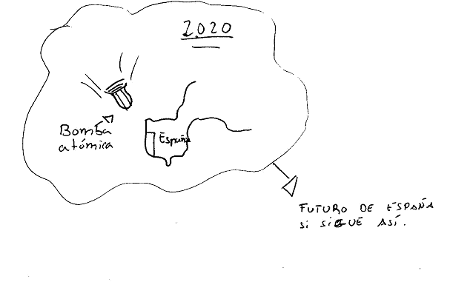
Madrid, gran ciudad, de 14 a 16 años, hombre, clase alta, colegio público, secundaria.

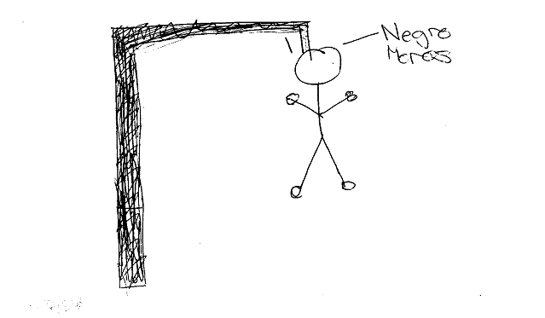

Madrid, gran ciudad, de 14 a 16 años, mujer, clase alta, colegio público, secundaria.

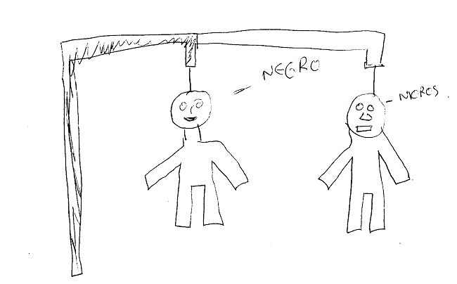

Madrid, gran ciudad, de 14 a 16 años, hombre, clase alta, colegio público, secundaria.

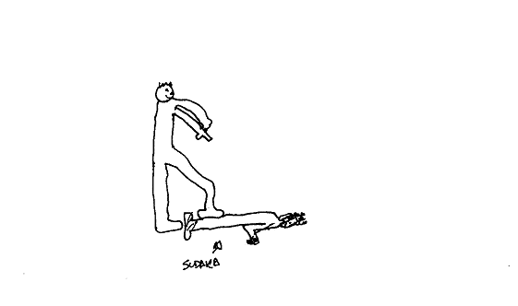
Madrid, mediana ciudad, de 17 a 19 años, hombre, clase media, colegio público, secundaria.

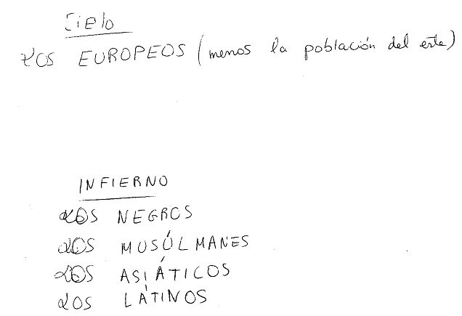

Madrid, gran ciudad, de 14 a 16 años, hombre, clase alta, colegio público, secundaria.

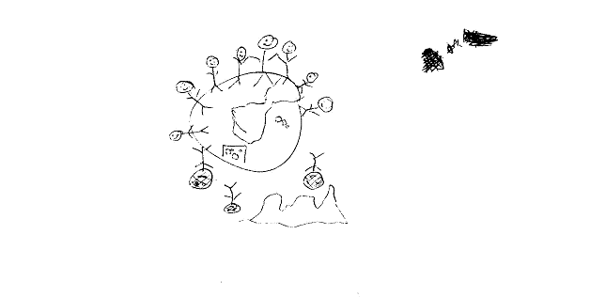
Madrid, mediana ciudad, de 14 a 16 años, hombre, clase media, colegio público, secundaria.

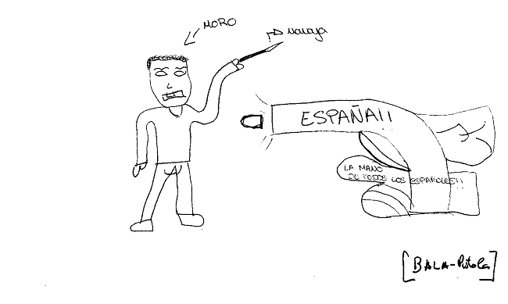
Madrid, gran ciudad, de 14 a 16 años, hombre, clase alta, colegio público, secundaria.

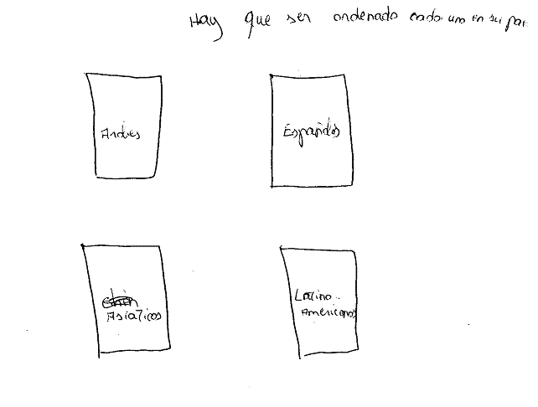
Madrid, gran ciudad, de 14 a 16 años, hombre, clase alta, colegio público, secundaria.

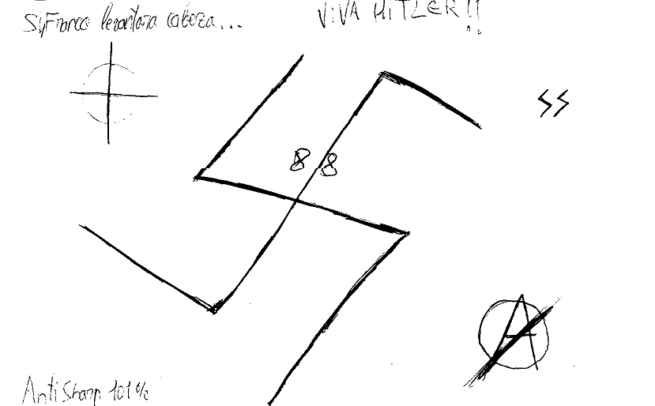

Madrid, gran ciudad, de 17 a 19 años, hombre, clase alta, colegio público, secundaria.

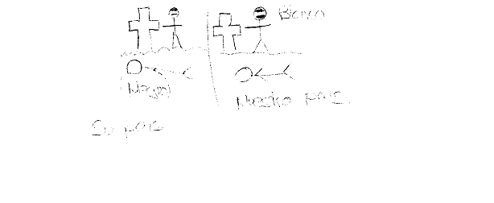
Madrid, mediana ciudad, de menos de 14 años, hombre, clase media, colegio público, secundaria.

Madrid, rural, de 14 a 16 años, hombre, clase baja, colegio público, secundaria.
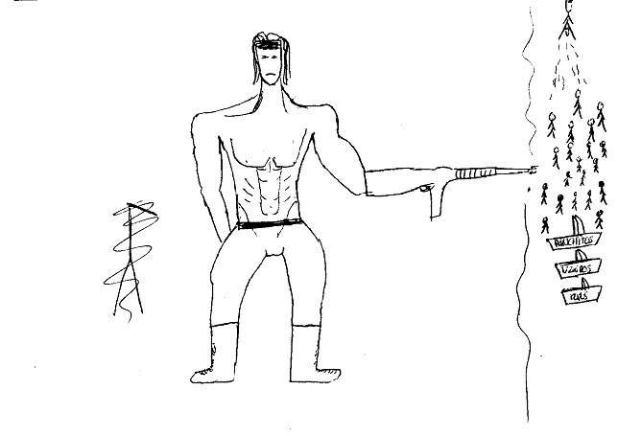
Madrid, mediana ciudad, más de 19 años, hombre, clase media,colegio público, bachillerato.

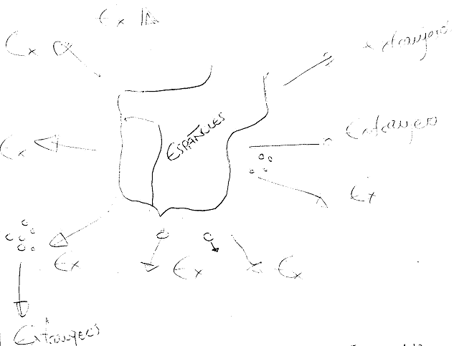

Madrid, gran ciudad, de 17 a 19 años, hombre, clase alta, colegio público, bachillerato.

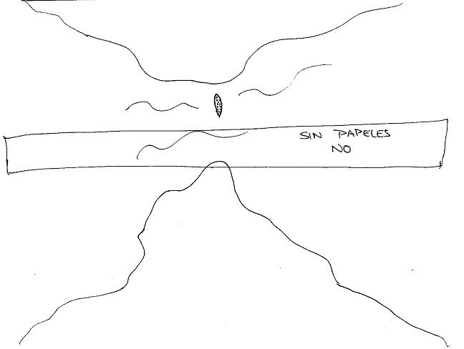

Madrid, mediana ciudad, más de 19 años, hombre, clase media, colegio público, bachillerato.

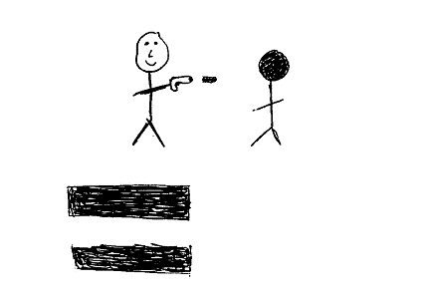
Madrid, mediana ciudad, de 17 a 19 años, hombre, clase media, colegio público, secundaria.

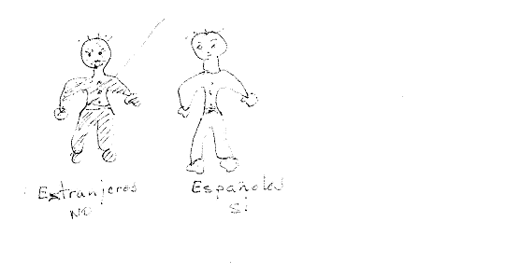

Madrid, mediana ciudad, más de 19 años, mujer, clase media, colegio público, FP o equivalente.

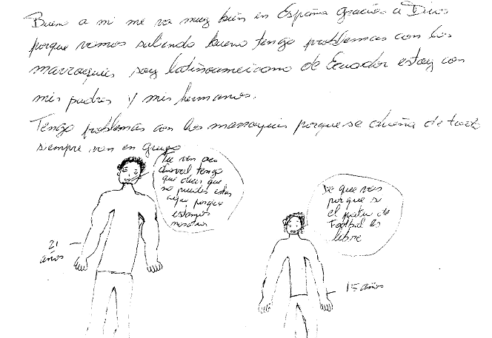

Madrid, mediana ciudad, de 17 a 19 años, hombre, clase media, colegio público, secundaria.

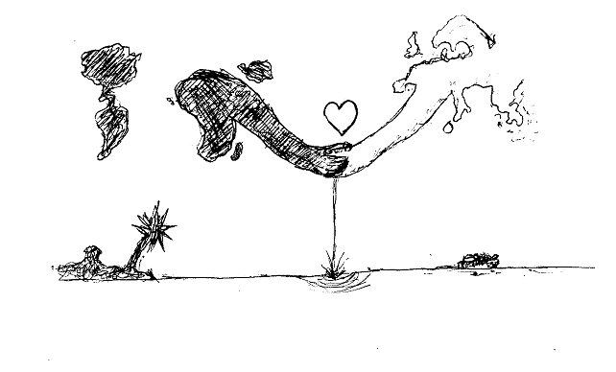
Madrid, gran ciudad, de 14 a 16 años, hombre, clase alta, colegio público, secundaria.

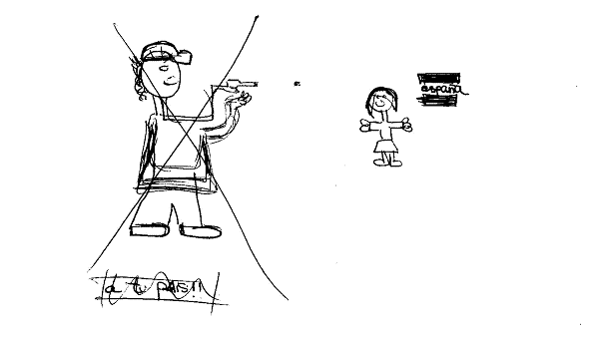

Madrid, mediana ciudad, de 14 a 16 años, mujer, clase media, colegio público, secundaria.

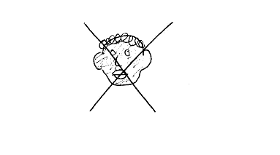
Madrid, mediana ciudad, de 14 a 16 años, hombre, clase media, colegio público, secundaria.

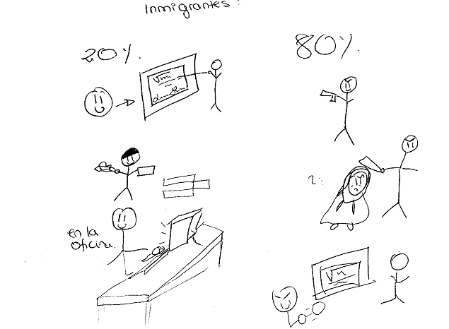

Madrid, mediana ciudad, de 14 a 16 años, mujer, clase media, colegio público, secundaria.

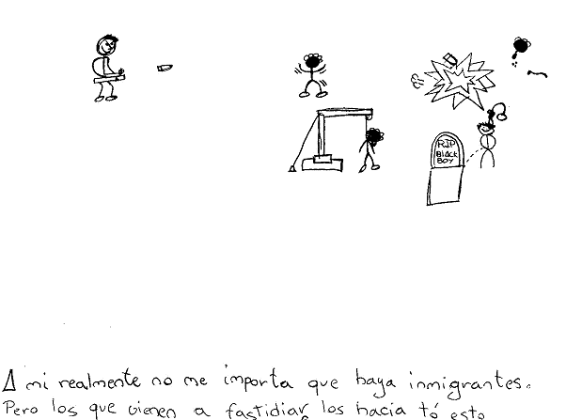

Madrid, gran ciudad, de 14 a 16 años, hombre, clase alta, colegio público, secundaria.

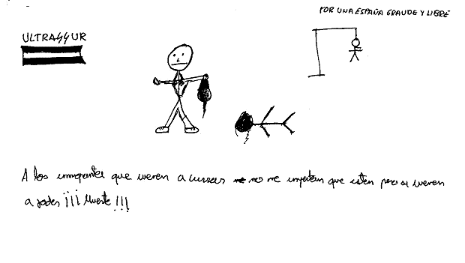
Madrid, gran ciudad, de 14 a 16 años, hombre, clase alta, colegio público, secundaria.

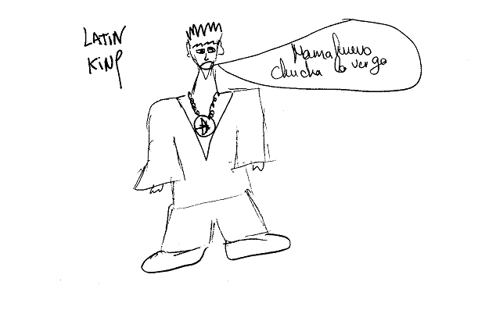
Madrid, gran ciudad, más de 19 años, hombre, clase alta, colegio público, secundaria.

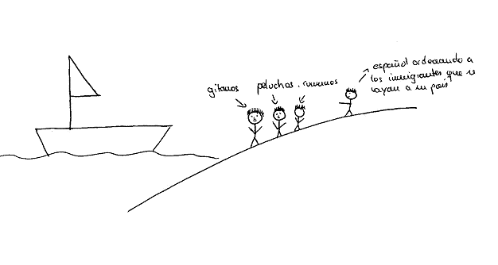
Madrid, gran ciudad, de 17 a 19 años, hombre, clase alta, colegio privado, bachillerato.

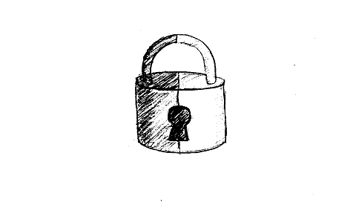
Madrid, gran ciudad, de 14 a 16 años, hombre, clase alta, colegio privado, secundaria.

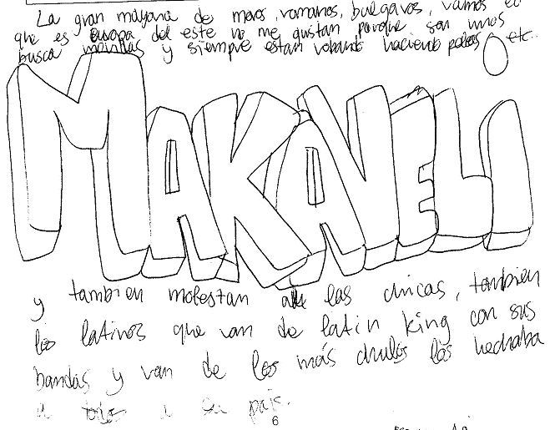
Madrid, gran ciudad, de 17 a 19 años, hombre, clase alta, colegio público, bachillerato.

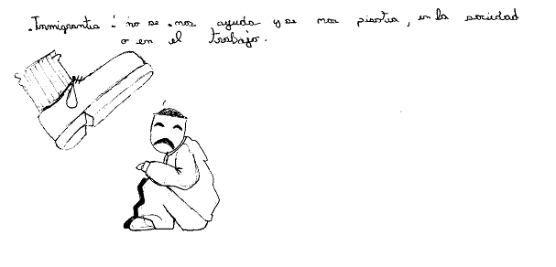
Madrid, gran ciudad, de 17 a 19 años, hombre, clase alta, colegio privado, secundaria.

